Проект
на тему
«Патриотическое воспитание детей с ограниченными возможностями здоровья в условиях современного мира»

Выполнила:
Татьяна Николаевна Кетова
учитель-дефектолог

2026 г.

Содержание
Введение 3
1 Понятие патриотизма в контексте образования детей с ОВЗ 5
2 Особенности психофизического развития детей с ОВЗ 8
3 Принципы организации патриотического воспитания для детей с ОВЗ 11
4 Содержание и направления работы по патриотическому воспитанию 14
5 Формы и методы педагогической работы при воспитании патриотизма у детей с ОВЗ 17
6 Роль семьи и социальной среды в реализации программы воспитания 20
7 Актуальность и значимость патриотического воспитания в современном мире 22
8 Рекомендации по внедрению адаптированных методик в образовательную практику 25
Заключение 27
Библиография 29

Введение
Патриотическое воспитание детей с ограниченными возможностями здоровья (ОВЗ) приобретает особую значимость в условиях стремительных социальных и технологических изменений современного мира. Это связано с необходимостью формирования у ребёнка чувства принадлежности к своей стране, культуре и обществу, несмотря на индивидуальные ограничения, которые влияют на развитие и восприятие окружающего мира. В совокупности с постоянным ростом информационного потока и изменениями в социальной среде, задача адаптации воспитательных практик у детей с особенностями в развитии становится актуальной и требует системного подхода.
Цель: создание системы гражданско- патриотического воспитания путём вовлечения подрастающего поколения, молодёжи и общественности в совместные мероприятия.
Задачи:
- разработать и внедрить эффективные формы и методы работы, способствующие развитию патриотизма через активную практическую деятельность;
- развивать гражданское и национальное самосознание школьников и патриотическую направленность личности;
- привлекать учащихся к работе по возрождению и сохранению культурных и духовно-нравственных ценностей родного края;
- воспитывать чувства долга перед Родиной, чувство привязанности к тем местам, где человек родился и вырос;
- вовлекать семьи обучающихся в мероприятия направленные на патриотическое воспитание, поддерживать сязб между покалениями
В современном образовательном процессе наблюдается недостаток методик, учитывающих уникальные психофизические параметры детей с ОВЗ. Их восприятие патриотических ценностей, эмоциональная отзывчивость и способность к социальной адаптации отличаются от сверстников без ограничений. Поэтому перед педагогами и воспитателями стоит задача разработки специализированных программ, направленных на раскрытие потенциала каждого ребёнка, опираясь на его личностные особенности и возможности. Это создает условия для развития социальной ответственности, нравственной позиции и ощущения значимости личного вклада в жизнь общества.
Исследование в рамках данного проекта охватывает несколько ключевых тем, начиная с теоретических основ понятия патриотизма применительно к детям с ОВЗ и особенностям их психофизического развития. Далее анализируются принципы построения воспитательной деятельности, учитывающей индивидуальные потребности. Особое внимание уделяется подбору содержания и направлений занятий, которые способны вызвать интерес и эмоциональное вовлечение, способствующее закреплению патриотических установок. Важно также исследовать формы и методы педагогической работы, способные адаптировать общие идеи патриотизма к восприятию детей с различными типами ограничений.
Роль семьи и социальной среды выделена как стратегически важный фактор, оказывающий воздействие на успешность реализации программ патриотического воспитания. Поддерживающая, эмоционально благополучная атмосфера, создаваемая в семье и образовательном учреждении, стимулирует развитие у детей осознания своей значимости и причастности к национальным традициям и достижениям. В современных условиях внимания требует также интеграция воспитательного процесса с цифровыми платформами и средствами массовой информации, что открывает новые возможности для мотивирующих и интерактивных форм работы.
Таким образом, проект нацелен на создание комплексного подхода, который объединит теоретические знания и практические рекомендации по организации патриотического воспитания, учитывая специфику детей с ОВЗ в быстро меняющемся мире. Это позволит сформировать у воспитанников основы национальной идентичности, социально значимые ценности и способность к активному участию в общественной жизни, что обеспечит их успешную социализацию и полноценное развитие личности.

1 Понятие патриотизма в контексте образования детей с ОВЗ
Патриотизм в современном образовательном контексте для детей с ограниченными возможностями здоровья понимается как многогранное социальное чувство, объединяющее любовь к Родине, уважение к её истории и культуре, а также осознание ответственности за её будущее развитие. Это чувство строится на прочной нравственной основе, поскольку нравственные ценности выступают фундаментом формирования личностных качеств и нравственных ориентиров ребёнка с ОВЗ [25].
Восприятие патриотизма детьми с ОВЗ имеет свои особенности, обусловленные как психофизиологическими характеристиками, так и социальной средой, в которой осуществляется воспитание. Важнейшим фактором здесь является ранний возраст, особенно дошкольный, когда формируется базовый эмоционально-ценностный каркас личности. В этот период закладываются основные представления о принадлежности к своему народу, уважении к национальным традициям, а также любовь к близким и окружающему миру. Для детей с ОВЗ данный этап особенно значим, поскольку именно через его успешное прохождение обеспечивается дальнейшее гармоничное развитие и социализация [25].
Современная информационная среда представляет собой серьезное испытание для формирования патриотических установок у детей с ОВЗ, поскольку большое количество разнотипной и порой противоречивой информации может дезориентировать ребёнка. Поток масс-медиа и цифровых технологий часто отвлекает внимание, способствует снижению эмоционального восприятия исторических и культурных ценностей, а также размывает границы между положительными и негативными социальными нормами, что особенно опасно для детей с особыми потребностями [25]. Поэтому воспитание патриотизма в таких условиях требует целенаправленных усилий педагогов и родителей, способных создать стабильный и поддерживающий эмоциональный фон.
Роль семьи и домашней атмосферы трудно переоценить в процессе формирования патриотических чувств у детей с ограниченными возможностями здоровья. Эмоциональное окружение, геройские рассказы о прошлом Родины, семейные традиции становятся теми ресурсами, которые помогают ребёнку осознать свою причастность и значимость в народной истории. Родители, зачастую сосредоточенные на адаптации ребёнка к образовательным стандартам, должны активнее включаться и в духовно-нравственные аспекты воспитания, развивая у детей чувство долга и приверженности высоким идеалам национального единства [18][1].
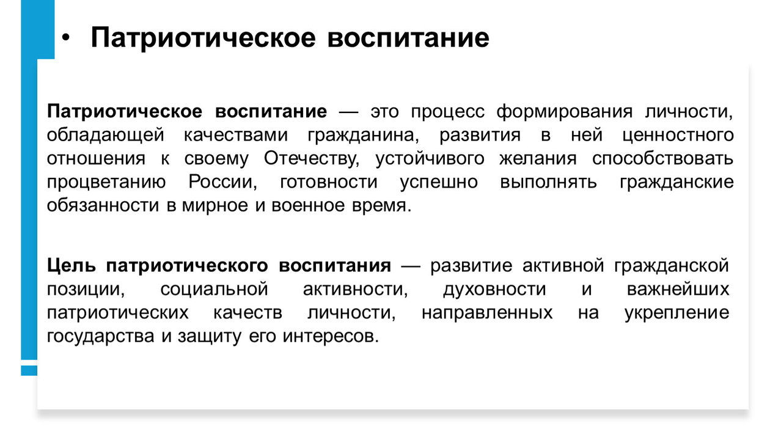
Понимание сущности патриотизма в данном контексте важно для дальнейшего построения воспитательных программ, которые смогут эффективно учитывать особенности детей с ОВЗ. Осознание значения патриотических ценностей способствует целенаправленному формированию у них чувства уважения, ответственности и любви к Родине, закладывая основу для развития устойчивой идентичности и гражданской позиции. Такой подход открывает перспективы для интеграции патриотического воспитания в образовательную деятельность и семейную практику, обеспечивая тем самым целостное развитие личности.

2 Особенности психофизического развития детей с ОВЗ
Дети с ограниченными возможностями здоровья (ОВЗ) представляют собой крайне неоднородную группу, объединяющую детей с различными нарушениями физического, сенсорного или психического характера. Сюда входят дети с ограничениями слуха, зрения, речи, опорно-двигательного аппарата, а также с интеллектуальными и эмоционально-волевыми расстройствами [16]. Такое многообразие отклонений обусловливает широкий спектр трудностей в обучении, общении и освоении жизненных навыков, что требует индивидуального подхода к каждому ребёнку.
Когнитивное развитие у детей с ОВЗ часто задерживается по сравнению с типично развивающимися сверстниками. Нарушения интеллектуального характера влияют на способность усваивать новые знания, концентрировать внимание и формировать целенаправленные действия. При этом многие из этих детей сталкиваются с ограничениями в речевой коммуникации, что дополнительно осложняет социальную адаптацию и взаимодействие с окружающими. Задержкой развития могут сопровождаться и процессы восприятия, памяти, мышления, что требует коррекционных методик и регулярного психолого-педагогического сопровождения [8].
Эмоциональное развитие детей с ОВЗ зачастую сложно и многогранно: нарушения эмоционально-волевой сферы могут проявляться в сниженной стрессоустойчивости, затруднённой регуляции поведения, повышенной тревожности или недостатке инициативы. Это влияет на возможность устанавливать позитивные межличностные отношения и воспринимать социальные нормы. Развитие эмоциональной сферы требует обеспечения безопасной, поддерживающей среды и применения специальных педагогических приемов, способствующих формированию эмоционального интеллекта и развитию мотивации к обучению [23].
Физическое развитие у детей с ОВЗ также имеет свои особенности. Ограничения в моторике, такие как задержка в развитии движений, недостаточная координация или слабость мышц, делают необходимыми адаптированные условия для физической активности и специальное оборудование. Задержки в овладении навыками самообслуживания связаны с физическими и моторными нарушениями, что влияет на общую независимость ребёнка и требует систематической работы по развитию мелкой и крупной моторики [16].
Психофизическое развитие — это взаимосвязанное и взаимообусловленное развитие психических и физических сторон личности ребёнка, особенно тесное в дошкольном и младшем школьном возрасте [6]. У детей с ОВЗ данные процессы протекают с особенностями, которые невозможно игнорировать при проектировании воспитательной работы. Именно поэтому организация образовательного процесса должна включать психолого-медико-педагогическое сопровождение, учитывающее конкретные ограничения и возможности ребёнка, а также обеспечивать комплексный, системный подход к развитию всех ключевых сфер личности [11].
Инклюзивное образование определяет новые вызовы для педагогов, поскольку интеграция детей с разными типами нарушений в общие группы требует адаптации форм и методов работы. Условием успешной социализации становится не только профессионализм педагогических кадров, но и правильный подбор содержания, техники и средств обучения, позволяющих закреплять и автоматизировать полученные навыки в повседневной жизни [23]. Важным аспектом является ранняя диагностика и постоянная психолого-педагогическая поддержка, что позволяет своевременно корректировать образовательные программы и создавать благоприятные условия для развития.
Таким образом, учитывая особенности когнитивного, эмоционального и физического развития детей с ОВЗ, воспитательный процесс должен строиться на принципах индивидуализации, комплексности и доступности. Организация специальных условий с применением коррекционных методик и технических средств обеспечивает максимальное освоение образовательных программ, что является основой для формирования необходимых социальных навыков и дальнейшей интеграции ребёнка в общество. Эти особенности психофизического развития формируют те исходные позиции, на которых строятся методы и стратегии патриотического воспитания в условиях современной образовательной среды.
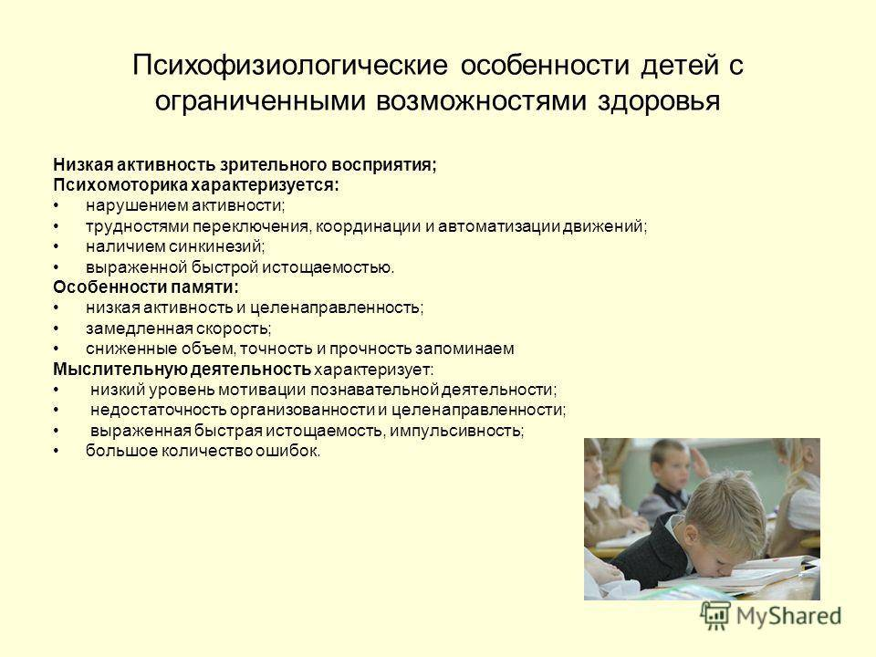

3 Принципы организации патриотического воспитания для детей с ОВЗ
Организация патриотического воспитания для детей с ограниченными возможностями здоровья (ОВЗ) опирается на ряд методологических принципов, которые формируют системный и адаптированный подход к развитию у них чувства принадлежности и любви к Родине. Первым из них является коррекционно-компенсаторная направленность, предполагающая создание условий и использование методов, компенсирующих индивидуальные ограничения ребёнка, чтобы обеспечить полноценное восприятие и усвоение патриотических ценностей. Такой подход обусловлен особенностями психофизического развития, что требует от педагогов чуткости и гибкости в планировании воспитательной деятельности [10].
Гуманизация взаимоотношений выступает следующим важным принципом. Педагогу необходимо принимать позицию ребёнка, видеть в нём партнёра, проявлять уважение к его мнению и опираться на высшие культурные и человеческие ценности: любовь к семье, малой Родине, Отечеству. Этот принцип помогает повысить эмоциональную вовлечённость детей с ОВЗ в процесс воспитания, создаёт комфортную и доверительную атмосферу, что способствует более эффективному формированию патриотических чувств [7].
Учитывание региональных условий способствует развитию патриотизма не только в масштабах страны, но и на уровне малой Родины — города, села, природного окружения. Это усиливает чувство привязанности к конкретному месту и стимулирует уважение к его традициям и символам. Региональный компонент помогает сделать воспитательные мероприятия эмоционально значимыми и близкими для детей с ОВЗ, что повышает эффективность усвоения патриотических установок [10].
Дифференциация — ключевой принцип, обеспечивающий создание условий для самореализации каждого ребёнка с учётом разных возрастных, эмоциональных и познавательных особенностей. Такая адаптация образовательного процесса позволяет отвечать на индивидуальные потребности детей с ОВЗ, помогает каждому раскрыть свои возможности и проявить активную жизненную позицию в сфере патриотизма [20].
Непрерывность и системность в организации воспитания означают тесную интеграцию учебного процесса с воспитательной деятельностью. Патриотическое воспитание должно быть постоянным, последовательным и планомерным, что обеспечивает формирование устойчивых ценностных ориентаций и позитивных мотиваций у детей с ОВЗ [12].
Интеграция с семьёй и различными социальными институтами — библиотеками, музеями, культурными центрами — расширяет диалог о патриотизме за пределы образовательного учреждения. Такая кооперация поддерживает и дополняет воспитательный процесс, усиливая эмоциональное восприятие и закрепление патриотических представлений в жизненном опыте ребёнка [7].
Стимулирование активности детей через проектную деятельность, творческие и практические задания способствует формированию реальных навыков самовыражения и социализации. Практическое применение знаний о Родине и истории помогает сделать патриотизм не абстрактным понятием, а личностно значимой ценностью. Вовлечение детей в совместное решение задач и участие в мероприятиях укрепляет чувство причастности и ответственности за будущее своей страны и малой Родины [20].
Особое место в этой системе занимает семья и домашняя атмосфера, которые задают эмоциональный тон всему воспитательному процессу. Поддержка и активное участие родителей создаёт условия для устойчивого развития патриотизма у детей, а рассказы о героическом прошлом, семейные традиции и совместное переживание национальных праздников способствуют глубокой эмоциональной связи с историей и культурой страны [12].
Таким образом, эти принципы формируют структуру и содержание патриотического воспитания для детей с ОВЗ, обеспечивая адаптивность, системность и эффективность процесса обучения и социализации через эмоциональную связь с малой Родиной, уважение к её природе, культуре и традициям.
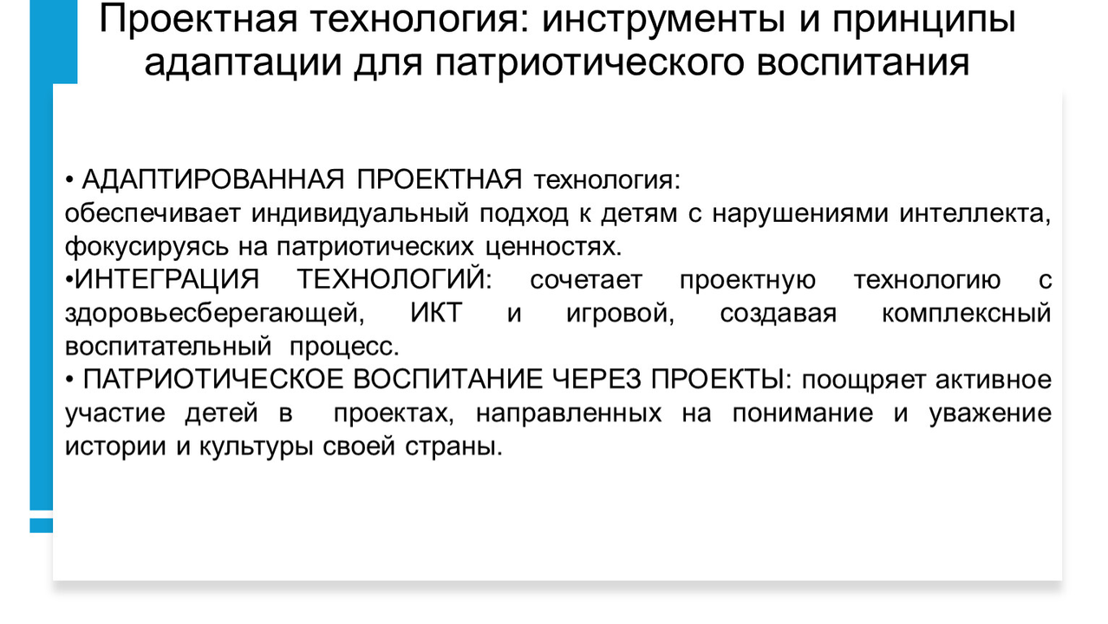

4 Содержание и направления работы по патриотическому воспитанию
Содержание работы по патриотическому воспитанию детей с ограниченными возможностями здоровья направлено на формирование у них устойчивых эмоционально-ценностных представлений о своей Родине, малой родине, истории и культуре. Главным направлением является постепенное знакомство с окружающим миром — домом, семьёй, детским садом и ближайшими социальными институтами, что создаёт основу для ощущения причастности и безопасности. В младшем дошкольном возрасте содержание ориентировано на освоение понятия семьи, профессий, бытовых и культурных традиций, что реализуется через специально подготовленные материалы, такие как альбомы «Моя семья», игры на тему профессий и макеты домов [15].
Большое внимание уделяется элементам русской народной культуры: знакомству с предметами декоративно-прикладного искусства (матрёшки, куклы-закрутки, вышитые изделия), а также национальной одеждой. Использование художественной литературы и фольклора в виде потешек, сказок и иллюстраций способствует развитию у детей эмоциональной привязанности к традициям и символам родного края. Этот контент придаёт воспитанию эмоциональную насыщенность и гармонично связывает культурные ценности с индивидуальным опытом ребёнка [15].
Патриотическое воспитание рассматривается как комплексная система, включающая проекты и организованные мероприятия, направленные на развитие гражданской идентичности. Патриотический проект представляет собой последовательность действий, охватывающих определённый период, с чёткой целью — воспитание уважения и любви к Родине. Для успешной реализации проектов используется инфраструктура, объединяющая государственные и муниципальные учреждения, общественные организации и культурные центры, что способствует разнообразию взаимодействия детей с окружающим миром и обеспечивает ресурсную поддержку [24].
Направления работы включают организацию досуговых мероприятий, патриотических и спортивных праздников, занятий и кружков, а также выставок и театрализованных представлений. Значимыми формами являются экскурсии и детские проекты, которые стимулируют исследовательскую активность и закрепляют знания через практическое взаимодействие с историческим и культурным наследием. Важной составляющей является совместная деятельность взрослых и детей — беседы, прогулки, обсуждения, которые способствуют эмоциональной поддержке и расширению восприятия патриотизма как живого социального процесса [15].
Значимость нравственного воспитания в содержании работы выражается в формировании самоуважения, заботы о Родине и единения с её историей. Дети учатся через личностный опыт и эмоциональные переживания, которые подкрепляются деятельностью на основе конкретных примеров и событий. Программа патриотического воспитания строится с учётом возрастных особенностей, что особенно важно для детей с ОВЗ, поскольку адаптация содержания помогает им легче усваивать представления о Родине и культуре, делая патриотизм доступным и близким [24][5].
Таким образом, содержание патриотического воспитания реализуется через сбалансированное сочетание познавательных, эмоциональных и творческих компонентов, подкреплённых разнообразными формами работы, направленными на всестороннее развитие чувства любви к Родине у детей с ОВЗ. Именно интеграция содержания с методическими приёмами и организационными формами обеспечивает глубину и устойчивость патриотических ценностей в сознании ребёнка.
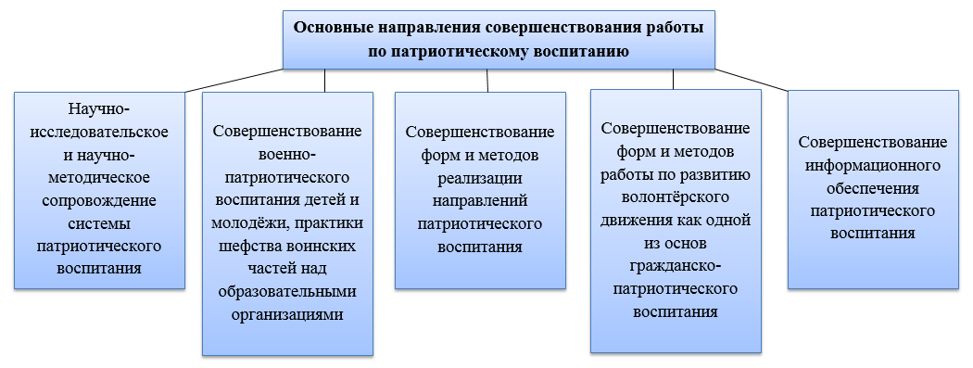

5 Формы и методы педагогической работы при воспитании патриотизма у детей с ОВЗ
Методы педагогической работы при воспитании патриотизма у детей с ограниченными возможностями здоровья (ОВЗ) строятся с учётом их уникальных психофизических особенностей и направлены на эмоциональное вовлечение в материал через разнообразные формы деятельности. Важной формой является использование игровых технологий, позволяющих через сюжетно-ролевые игры и дидактические упражнения создавать пространство для освоения понятий «малая Родина», «семья», «природа родного края» в доступной и понятной для ребёнка форме. Игры стимулируют активность, развивают воображение и способствуют закреплению нравственных ценностей, что напрямую связано с содержанием воспитательной деятельности, направленной на знакомство с традициями и символами родного края [10].
Творческие занятия — рисование, лепка, изготовление поделок с национальной символикой — становятся эффективным методом, помогающим детям с ОВЗ выразить свои чувства и понимание патриотизма. Через практическую деятельность дети осваивают историю и культуру своей страны, что способствует развитию их личности и формирует эмоциональные привязки к Родине. Такие занятия могут быть организованы индивидуально или в малых группах, с адаптацией материалов под уровень развития и интересы ребёнка, что усиливает мотивацию к участию и социальную адаптацию [13].
Информационно-коммуникационные технологии применяются для создания интерактивного образовательного пространства. Специально адаптированные мультимедийные материалы, виртуальные экскурсии по родному краю и обзор мультфильмов с патриотической тематикой помогают разнообразить восприятие, превращая процесс обучения в живое и запоминающееся событие. Использование цифровых устройств облегчает доступ к знаниям для детей с разными нозологиями, расширяя возможности инклюзивного образования и обеспечивая соответствие ФГОС [13].
Значимую роль играют экскурсии и прогулки по историческим и природным объектам малой Родины, которые создают уникальную возможность непосредственного контакта с объектами патриотического воспитания. Такие формы деятельности способствуют формированию эмоциональных переживаний, которые лучше запоминаются и становятся основой для личностных ценностей. При планировании маршрутов и мероприятий учитываются индивидуальные потребности и возможности каждого ребёнка, что способствует эффективной социализации [21].
Беседы и рассказы, адаптированные под особенности восприятия детей с ОВЗ, поддерживают развитие речи и мышления, а также формируют у них уважение к традициям и истории страны. Использование героических повествований помогает обратить внимание на примеры мужества и любви к Родине, что мотивирует к развитию гражданской ответственности. Такие методы способствуют развитию нравственных качеств и социальной компетентности, являясь важным связующим звеном между теоретическим содержанием воспитания и практическим его осмыслением [18].
Активное вовлечение семьи в воспитательный процесс — эффективный метод, обеспечивающий непрерывность и преемственность патриотического воспитания между домом и образовательным учреждением. Совместные мероприятия, семейные проекты и традиционные празднования укрепляют эмоциональную связь ребёнка с Родиной и поддерживают формирование патриотических чувств. Педагоги налаживают постоянное взаимодействие с родителями, что повышает устойчивость и глубину воспитательных результатов [10][18].
Диагностика и мониторинг эффективности педагогической работы осуществляются посредством наблюдений, анкетирования и специальных тестовых методик, что позволяет корректировать формы и методы в зависимости от динамики развития ребёнка и его интересов. Такой системный подход обеспечивает целенаправленное формирование патриотических качеств и социальную адаптацию детей с разными особенностями здоровья, интегрируя их в общественную жизнь [13].
Таким образом, выбор форм и методов педагогической работы строится на принципах доступности, эмоциональной привлекательности и практической значимости, позволяя реализовать содержание патриотического воспитания через активное участие детей с ОВЗ в игровой, творческой, исследовательской и социальной деятельности. Это способствует глубокой интеграции ценностей патриотизма в личностное сознание каждого ребёнка.
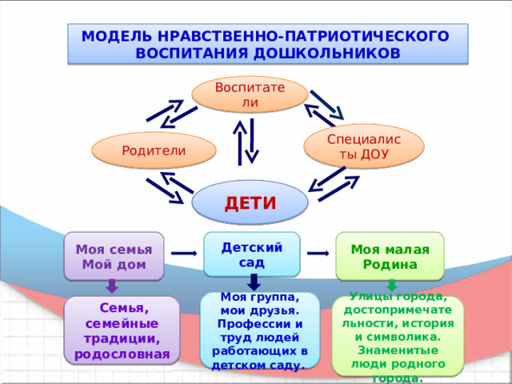

6 Роль семьи и социальной среды в реализации программы воспитания
Семья является основным институтом, в котором формируются нравственные и патриотические чувства у детей с ограниченными возможностями здоровья. Домашняя атмосфера, наполненная поддержкой, уважением к культурным традициям и истории Родины, создает фундамент для постепенного развития у ребёнка любви к своей стране и понимания своих гражданских обязанностей. Именно в семейном окружении закладываются первые представления о национальной идентичности, что особенно важно для детей с ОВЗ, поскольку их развитие требует не только образовательных, но и эмоциональных ресурсов [22][9].
Родители зачастую сосредоточивают внимание на образовательной подготовке детей к школе, недооценивая значимость патриотического воспитания. Между тем, формирование активной гражданской позиции, уважения к государственным символам и культурно-историческому наследию невозможно без системной поддержки со стороны семьи. Для успешного воспитательного процесса требуется тесное сотрудничество педагогов и родителей, которое включает совместное участие в воспитательно-образовательных мероприятиях и проектной деятельности, адаптированной с учётом особенностей развития ребёнка [1][19].
Кроме того, семья выступает хранителем национальных традиций и ценностей, передавая их детям через элементы народной педагогики, семейные праздники, рассказы и обычаи. Эти формы передачи культуры приобретают особое значение для эмоционального восприятия патриотизма у детей с ОВЗ, укрепляя чувство принадлежности и гордости за свою малую и большую Родину. Пример родителей в уважении к историко-культурному наследию стимулирует ребёнка к усвоению патриотических норм и ценностей на личностном уровне [14].
Социальное окружение, включая образовательные учреждения, дополняет роль семьи, предлагая адаптированные программы и инклюзивные проекты, которые способствуют социальной адаптации и интеграции детей с ОВЗ. Однако педагогам часто не хватает ресурсов и специальной подготовки для реализации качественного патриотического воспитания, что подчёркивает необходимость развития межсекторального сотрудничества и формирования условий для комплексной поддержки ребёнка [9][1].
Таким образом, вовлечение семьи и социального окружения в процесс патриотического воспитания является необходимым условием формирования у детей с ОВЗ устойчивых нравственных качеств и активной гражданской позиции. Этот аспект задаёт базис для дальнейшего анализа актуальности и эффективности существующих воспитательных программ, а также определения путей совершенствования практик, направленных на гармоничное развитие личности ребёнка в современном обществе.
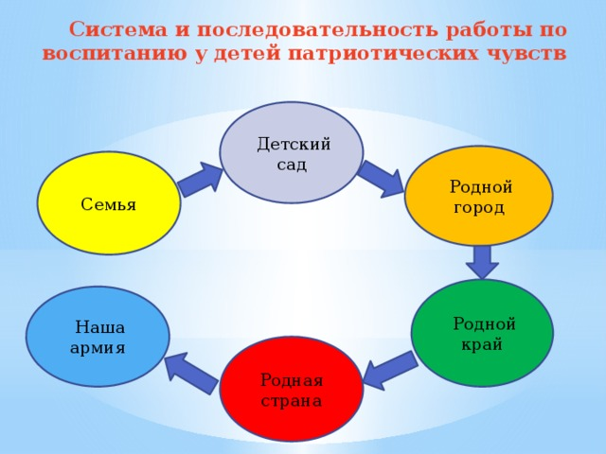

7 Актуальность и значимость патриотического воспитания в современном мире
В современном мире, переживающем значительные социальные и политические трансформации, патриотическое воспитание приобретает особую актуальность. В периоды национальных испытаний и формирования новых государственных образований патриотизм становится объединяющим стержнем, который связывает здравомыслящие и ответственные силы общества. Это чувство защищает культурное наследие, укрепляет социальную стабильность и создает основу для дальнейшего развития страны в условиях изменчивой внутренней и внешней ситуации [4].
Рост геополитической напряжённости и усиление противостояния на международной арене обостряют необходимость формирования у молодого поколения устойчивого патриотического сознания. В этом контексте патриотическое воспитание не только способствует развитию любви к Родине и уважения к её истории и культуре, но и становится фактором национальной безопасности. Оно формирует у детей и молодежи осознание своей роли в обществе, ответственности за сохранение и приумножение духовных и материальных ценностей государства [17].
Современное общество предъявляет повышенные требования к личности, которой необходимо обладать как творческими качествами, так и патриотической ориентацией. Исследования показывают, что патриотизм тесно связывается с формированием активной жизненной позиции и желанием вносить вклад в общее благо. Это особенно важно в условиях динамичного мира, требующего постоянного обновления общественных ценностей и готовности к конструктивному взаимодействию с окружающими [3].
Государственные и образовательные структуры определяют патриотическое воспитание в числе приоритетных направлений, включенных в национальные доктрины и программы. Осознание значимости этих задач отражает требования времени и стратегические интересы развития страны, ставя в центр внимание формирования целостной личности, обладающей гражданской позицией и способной выдержать вызовы современности [2].
Таким образом, востребованность программы патриотического воспитания детей с ограниченными возможностями здоровья обусловлена необходимостью создания устойчивого фундамента национального самосознания в условиях быстро меняющегося мира, возрастанием значимости единства и социальной сплочённости. Реализация таких программ способствует гармонизации общества, укреплению гражданской идентичности и обеспечивает долгосрочную перспективу развития как отдельных личностей, так и государства в целом.
Патриотическое воспитание подрастающего поколения – одна из самых актуальных задач нашего времени. Огромные изменения произошли в нашей стране за последние годы. Это касается нравственных ценностей, отношения к событиям нашей истории. У детей искажены представления о патриотизме, доброте, великодушии. Изменилось и отношение людей к Родине. Сегодня материальные ценности доминируют над духовными. Однако трудности переходного периода не должны стать причиной приостановки патриотического воспитания.
Актуальность проблемы патриотического воспитания детей.
В современных условиях, когда происходят глубочайшие изменения в жизни общества, одним из центральных направлений работы с подрастающим поколением становится патриотическое воспитание. Сейчас, в период нестабильности в обществе, возникает необходимость вернуться к лучшим традициям нашего народа, к его вековым корням, к таким вечным понятиям, как род, родство, Родина.
Чувство патриотизма многогранно по своему содержанию: это и любовь к родным местам, и гордость за свой народ, и ощущение неразрывности с окружающим, и желание сохранить, приумножить богатство своей страны.

8 Рекомендации по внедрению адаптированных методик в образовательную практику
Для успешного внедрения адаптированных методик патриотического воспитания детей с ограниченными возможностями здоровья (ОВЗ) необходимо системно объединить усилия педагогов и семей, ориентируясь на научно выработанные подходы и практические рекомендации. В первую очередь педагогам рекомендуется активно разъяснять теоретические основы патриотизма как чувства привязанности к дому, семье, школе и малой Родине, демонстрируя родителям значение совместной работы в воспитании гражданской ответственности ребёнка. Такой совместный диалог создаёт платформу для обмена опытом и формирования единой воспитательной линии [10][25].
Практическая реализация включает внедрение адаптированных форм и методов, которые учитывают индивидуальные особенности каждой нозологии, обеспечивают доступность и вовлечённость ребёнка в культурные и образовательные мероприятия. Педагоги должны систематично предлагать интерактивные и творческие активности, способствующие эмоциональной связи с традициями и символами родного края, а семьи — поддерживать домашние ритуалы и рассказы, связанные с героическим и историческим прошлым Родины. Такие скоординированные действия создают эффект преемственности и устойчивости патриотических установок [13][18].
Важным элементом является внедрение инструментов диагностики и мониторинга, позволяющих своевременно оценивать динамику формирования патриотических чувств и социальной адаптации каждого ребёнка. Анализ полученных данных помогает педагогам и родителям корректировать программу развития, учитывая изменение состояния и интересов ребёнка, повышая тем самым эффективность воспитательного процесса и качество социальной интеграции [25].
Для педагогов целесообразно использование сквозных проектов, объединяющих образовательные и воспитательные задачи, с активным привлечением социальных и культурных институтов. Эти проекты способствуют расширению реального опыта ребёнка, делают патриотизм живым и практическим понятием, а не абстрактным идеалом. Одновременно семьи должны получать рекомендации и методическую поддержку по обогащению домашнего пространства патриотическим содержанием, что повышает эмоциональную насыщенность воспитания [10][21].
Таким образом, комплексный подход, основанный на теории, адаптированных практиках, тесной кооперации педагогов и семей, а также регулярной диагностике, обеспечивает эффективное формирование у детей с ОВЗ устойчивого чувства патриотизма. Внедрение таких методик способствует социальной адаптации, развитию гражданской позиции и укреплению национальной идентичности, что важно для гармоничного развития личности в условиях современного общества и быстрой социальной трансформации.
Внеурочная работа по гражданско-патриотическому воспитанию учащихся.
В нашей школе стало традицией проводить внеклассные мероприятия посвященные Дням воинской славы России, государственным праздникам, памятным датам в истории нашего государства, юбилеям выдающихся деятелей науки и культуры, месячники посвященные Дню Победы. Хорошей и верной традиций стало начало учебной недели начинать с гимна РФ и поднятия флага на линейке. Участие детей в творческих и проектных конкурсах благоприятно сказывается на подрастающей молодежи.

Заключение
Проведённое исследование подтвердило необходимость комплексного подхода к патриотическому воспитанию детей с ограниченными возможностями здоровья (ОВЗ), учитывающего их психофизические особенности и специфику восприятия окружающего мира. Анализ понятия патриотизма в контексте образования показал, что для детей с ОВЗ важно создавать условия, способствующие не только усвоению знаний о Родине, но и формированию эмоциональной привязанности через доступные формы познавательной и творческой деятельности.
Особенности психофизического развития данной категории детей демонстрируют потребность в адаптации воспитательных методов с учётом индивидуальных ограничений и возможностей, что обеспечивает максимальную эффективность формирования нравственных и социальных качеств. В основе организации патриотического воспитания лежат принципы гуманизации, дифференциации, непрерывности и интеграции образовательного процесса с социальной средой, что способствует формированию устойчивого чувства принадлежности к отечеству и малой Родине.
В содержательном плане работа охватывает знакомство с национальными традициями, культурой, символами и историей, адаптированное к возрастным и психофизическим характеристикам детей с ОВЗ. Направления воспитательной деятельности включают игровые, творческие и исследовательские формы, обеспечивающие активное вовлечение в процесс и закрепление патриотических установок через практический опыт. Методика работы опирается на использование игровых технологий, творческих занятий, информационно-коммуникационных средств, рассказов и экскурсий, что позволяет вызвать эмоциональный отклик и стимулировать социальную адаптацию.
Особое значение уделяется роли семьи и социальной среды, поскольку поддержка эмоционального и культурного развития в домашних условиях создаёт необходимую основу для успешной социализации и формирования гражданской позиции ребёнка. Взаимодействие педагогов с родителями и социальными институтами обеспечивает преемственность и комплексность воспитательных усилий, что повышает результативность программы.
В условиях динамично меняющегося мира патриотическое воспитание становится инструментом формирования стабильной национальной идентичности и социальной сплочённости, что особенно важно для детей с ОВЗ, нуждающихся в поддерживающей и адаптивной образовательной среде. Рекомендации по внедрению адаптированных методик подчеркивают необходимость системности, индивидуализации и межсекторного сотрудничества для достижения целей воспитания.
Таким образом, реализуемый проект способствует развитию у детей с ограниченными возможностями здоровья глубинного чувства патриотизма, социальной ответственности и нравственных качеств, обеспечивая их гармоничную интеграцию в общественную жизнь. Результаты исследования и практические предложения могут быть использованы для дальнейшего совершенствования образовательных программ и создания условий, отвечающих современным требованиям инклюзивного общества.

Библиография
1. «Нравственно-патриотическое воспитание детей...» [Электронный ресурс] // педпроект.рф - Режим доступа: https://педпроект.рф/edu-11-2023-pb-135755/, свободный. - Загл. с экрана
2. Актуальность вопросов воспитания чувства патриотизма при... [Электронный ресурс] // urok.1sept.ru - Режим доступа: https://urok.1sept.ru/publication/67294, свободный. - Загл. с экрана
3. Актуальность воспитания патриотично [Электронный ресурс] // dspace.kpfu.ru - Режим доступа: https://dspace.kpfu.ru/xmlui/bitstream/handle/net/131730/61_66.pdf?sequence=-1, свободный. - Загл. с экрана
4. Актуальность патриотического воспитания молодежи... [Электронный ресурс] // moluch.ru - Режим доступа: https://moluch.ru/archive/110/26944, свободный. - Загл. с экрана
5. Актуальные направления развития патриотического воспитания... [Электронный ресурс] // moluch.ru - Режим доступа: https://moluch.ru/archive/352/78953, свободный. - Загл. с экрана
6. Бахтина И.В. Особенности психофизического развития детей... [Электронный ресурс] // almanah.su - Режим доступа: https://almanah.su/tpost/5zaxu7mzk1-bahtina-iv-osobennosti-psihofizicheskogo, свободный. - Загл. с экрана
7. ГКОУ ВО «Гусь - Хрустальная специальная (коррекционная)... [Электронный ресурс] // t127324.sch.obrazovanie33.ru - Режим доступа: https://t127324.sch.obrazovanie33.ru/upload/iblock/ce1/4otkrq2vi24w5lzfnavk2w4f0o3nlopu/Vystuplenie-Grazhdansko_patrioticheskoe-vospitanie-detey-s-OVZ.pdf, свободный. - Загл. с экрана
8. Дети с ОВЗ: особенности возрастных ограничений [Электронный ресурс] // www.logopediadoma.ru - Режим доступа: https://www.logopediadoma.ru/deti-s-ovz-osobennosti-vozrastnyh-ogranichenij, свободный. - Загл. с экрана
9. Доклад на тему [Электронный ресурс] // www.gscoumt.minobr63.ru - Режим доступа: https://www.gscoumt.minobr63.ru/wp-content/uploads/2020/06/%D0%94%D0%BE%D0%BA%D0%BB%D0%B0%D0%B4-%D0%9F%D0%B0%D1%82%D1%80%D0%B8%D0%BE%D1%82%D0%B8%D1%87.-%D0%B2%D0%BE%D1%81%D0%BF%D0%B8%D1%82%D0%B0%D0%BD%D0%B8%D0%B5-%D1%88%D0%BA%D0%BE%D0%BB%D1%8C%D0%BD%D0%B8%D0%BA%D0%BE%D0%B2-%D1%81-%D0%9E%D0%92%D0%97.pdf, свободный. - Загл. с экрана
10. Методическая разработка на тему [Электронный ресурс] // internat113.ru - Режим доступа: https://internat113.ru/files/doc/marafon/2025/01/%D0%95%D0%BB%D0%B0%D0%BD%D1%81%D0%BA%D0%B0%D1%8F%20%D0%9C.%D0%92._%D0%93%D0%91%D0%9E%D0%A3%20%D0%A1%D0%9E%D0%A8%20%E2%84%967%20%D0%B3.%D0%9F%D0%BE%D1%85%D0%B2%D0%B8%D1%81%D1%82%D0%BD%D0%B5%D0%B2%D0%BE..pdf, свободный. - Загл. с экрана
11. Министерство просвещения российской федерации... [Электронный ресурс] // dshi4.smr.muzkult.ru - Режим доступа: https://dshi4.smr.muzkult.ru/media/2023/12/01/1336213711/Abrosimova_T.N._Prezentaciya_Deti_s_OVZ.pdf, свободный. - Загл. с экрана
12. Муниципальное бюджетное образовательное учреждение... [Электронный ресурс] // fgosonline.ru - Режим доступа: https://fgosonline.ru/wp-content/uploads/2020/12/Grazhdansko-patrioticheskoe-vosptanie-detej-s-ovz-v-usloviyah-inklyuzivnogo-obrazovaniya.docx, свободный. - Загл. с экрана
13. Опубликованные материалы: Патриотическое воспитание детей... [Электронный ресурс] // solncesvet.ru - Режим доступа: https://solncesvet.ru/opublikovannyie-materialyi/patrioticheskoe-vospitanie-detey-s-ovz-y.19908794572/, свободный. - Загл. с экрана
14. Опыт нравственно-патриотического воспитания детей... [Электронный ресурс] // урок.рф - Режим доступа: https://урок.рф/library/opit_nravstvennopatrioticheskogo_vospitaniya_detej_212641.html, свободный. - Загл. с экрана
15. Основные направления работы по патриотическому... [Электронный ресурс] // www.pdou.ru - Режим доступа: https://www.pdou.ru/conference_notes/372, свободный. - Загл. с экрана
16. Особенности психофизического развития детей с ОВЗ [Электронный ресурс] // zabava.ocug.ru - Режим доступа: https://zabava.ocug.ru/wp-content/uploads/2023/04/%D0%9E%D1%81%D0%BE%D0%B1%D0%B5%D0%BD%D0%BD%D0%BE%D1%81%D1%82%D0%B8-%D0%BF%D1%81%D0%B8%D1%85%D0%BE-%D1%84%D0%B8%D0%B7%D0%B8%D1%87%D0%B5%D1%81%D0%BA%D0%BE%D0%B3%D0%BE-%D1%80%D0%B0%D0%B7%D0%B2%D0%B8%D1%82%D0%B8%D1%8F-%D0%B4%D0%B5%D1%82%D0%B5%D0%B9-%D1%81-%D0%9E%D0%92%D0%97.pdf, свободный. - Загл. с экрана
17. Калинич Владислав Сергеевич, Верпатова Оксана Юрьевна ПАТРИОТИЧЕСКОЕ ВОСПИТАНИЕ В СОВРЕМЕННОМ РОССИЙСКОМ ОБЩЕСТВЕ: ОСОБЕННОСТИ И ПРОБЛЕМЫ РАЗВИТИЯ // Социология. 2022. №4. URL: https://cyberleninka.ru/article/n/patrioticheskoe-vospitanie-v-sovremennom-rossiyskom-obschestve-osobennosti-i-problemy-razvitiya (11.12.2024).
18. Патриотическое воспитание детей с ОВЗ в условиях... [Электронный ресурс] // урок.рф - Режим доступа: https://урок.рф/library/patrioticheskoe_vospitanie_detej_s_ovz_v_usloviyah_o_182918.html, свободный. - Загл. с экрана
19. Патриотическое воспитание дошкольников с ограниченными... [Электронный ресурс] // moluch.ru - Режим доступа: https://moluch.ru/archive/499/109696, свободный. - Загл. с экрана
20. Патриотическое воспитание как средство социализации детей... [Электронный ресурс] // preodolenie.sakhalin.gov.ru - Режим доступа: https://preodolenie.sakhalin.gov.ru/archives/3155, свободный. - Загл. с экрана
21. Патриотическое воспитание младших школьников с ОВЗ... [Электронный ресурс] // 1-sept.ru - Режим доступа: https://1-sept.ru/component/djclassifieds/?view=item&amp;cid=3:publ-ns-bf&amp;id=2577:%D0%BF%D0%B0%D1%82%D1%80%D0%B8%D0%BE%D1%82%D0%B8%D1%87%D0%B5%D1%81%D0%BA%D0%BE%D0%B5-%D0%B2%D0%BE%D1%81%D0%BF%D0%B8%D1%82%D0%B0%D0%BD%D0%B8%D0%B5-%D0%BC%D0%BB%D0%B0%D0%B4%D1%88%D0%B8%D1%85-%D1%88%D0%BA%D0%BE%D0%BB%D1%8C%D0%BD%D0%B8%D0%BA%D0%BE%D0%B2-%D1%81-%D0%BE%D0%B2%D0%B7-%D0%B2-%D1%83%D1%81%D0%BB%D0%BE%D0%B2%D0%B8%D1%8F%D1%85-%D0%BE%D0%B1%D1%89%D0%B5%D0%BE%D0%B1%D1%80%D0%B0%D0%B7%D0%BE%D0%B2%D0%B0%D1%82%D0%B5%D0%BB%D1%8C%D0%BD%D0%BE%D0%B9-%D1%88%D0%BA%D0%BE%D0%BB%D1%8B&amp;Itemid=464, свободный. - Загл. с экрана
22. Роль семьи в формировании патриотических чувств у ребенка... [Электронный ресурс] // ресурсдлявсех.рф - Режим доступа: https://ресурсдлявсех.рф/rol-semi-v-formirovanii-patrioticheskikh-chuvstv-u-rebenka-s-ovz, свободный. - Загл. с экрана
23. Система работы по психофизическому развитию детей... [Электронный ресурс] // elar.uspu.ru - Режим доступа: https://elar.uspu.ru/bitstream/ru-uspu/61068/2/BurtsevaEE.pdf, свободный. - Загл. с экрана
24. Федеральное агентство по делам молодежи [Электронный ресурс] // patriot.nso.ru - Режим доступа: https://patriot.nso.ru/sites/patriot.nso.ru/wodby_files/files/document/2022/12/documents/metodicheskie_rekomendacii_osnovy_patr._vospitaniya.pdf, свободный. - Загл. с экрана
25. Формирование чувства патриотизма и любви к Родине у детей... [Электронный ресурс] // moluch.ru - Режим доступа: https://moluch.ru/archive/530/116950, свободный. - Загл. с экрана

